Questões-aula 4. Probabilidade
Nome da Escola | _____________________________________________ | Ano letivo 20___-20___ |  | Matemática | 7.º ano
Nome do Aluno | _____________________________________________ | Turma | N.º | Data
Professor | _____________________________________________ | __________ | ______ | ____-____-20__

Questão-aula 7
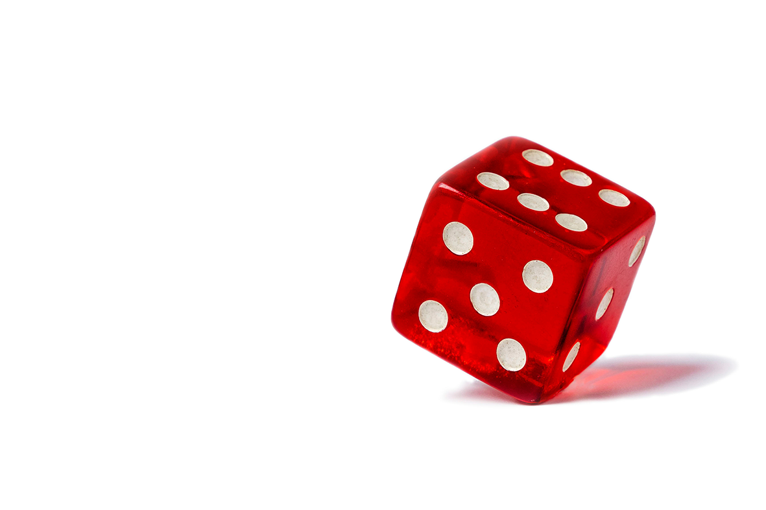
A Maria e o Manuel decidiram realizar duas experiências para estudarem o tema das probabilidades, que vai ser avaliado no próximo teste de Matemática.
1
A experiência da Maria consiste em lançar um dado cúbico, com as faces numeradas de 1 a 6.
A experiência do Manuel consiste em retirar, ao acaso, uma bola de um saco com nove bolas numeradas de 1 a 9.
1.1. Qual é a probabilidade de sair a face com o número 3, no lançamento do dado?
1.2. Qual é a probabilidade do Manuel retirar a bola com o número 6?
1.3. Qual é a probabilidade de a Maria obter uma face com um número primo, no lançamento do dado?
1.4. Qual dos acontecimentos é mais provável: “Sair face com um número menor do que 5, no lançamento do dado” ou “Retirar uma bola com um número maior ou igual a 3”?
1.5. A Maria disse ao Manuel que os acontecimentos “Sair face com um número ímpar” e “Sair bola com um número ímpar” têm a mesma probabilidade der ocorrer. Concordas com a afirmação da Maria?
Questão-aula 8
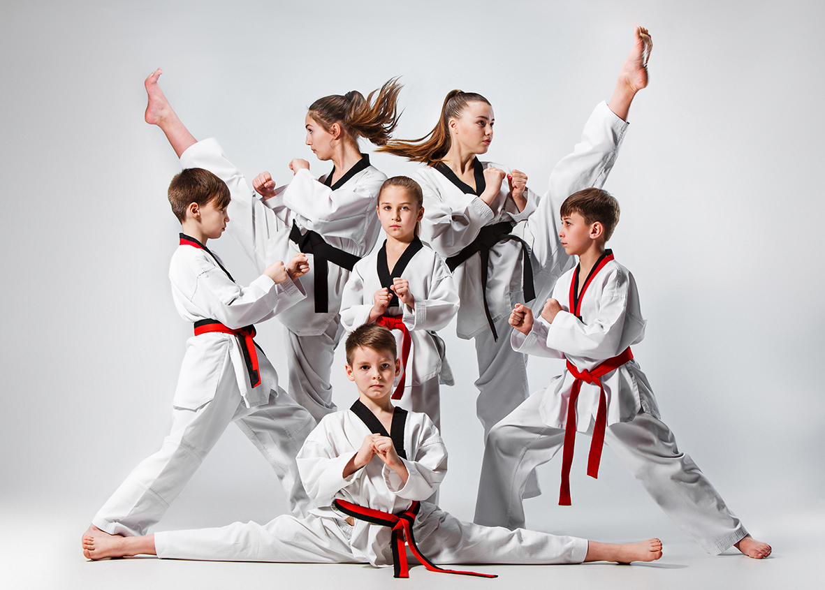
O Nuno pratica artes marciais, numa academia e fez um estudo sobre os atletas inscritos em cada uma das modalidades que são praticadas na sua academia.
1
Organizou os dados numa tabela onde colocou a probabilidade de um atleta frequentar uma modalidade. A academia tem inscritos 250 atletas.
Modalidade | Judo   | Boxe   | Karaté   | Kickboxing   | Kung Fu   | Muay Thai  
Probabilidade | $$\frac{6}{25}$$ | $$\frac{4}{25}$$ | $$\frac{1}{5}$$ | $$\frac{7}{50}$$ | $$\frac{7}{50}$$ | $$x$$
1.1. Determina o número de atletas que praticam judo.
1.2. Calcula o valor de x .
1.3. O Nuno encontrou um atleta da academia no supermercado. É mais provável o atleta praticar boxe ou karaté?

